Ситуационное задание № 3
Звероводческий совхоз «Белорусский» Вилейского района терпел огромный ущерб от постоянных налетов ворон: они поедали корм у пушных зверьков, воровали норок и лисят. Содержать животных только в клетке нельзя, так как для нормального развития и размножения им нужна свобода, но содержать их в открытых вольерах стало невозможно из-за вороньего пиратства.
Помогите решить эту проблему.
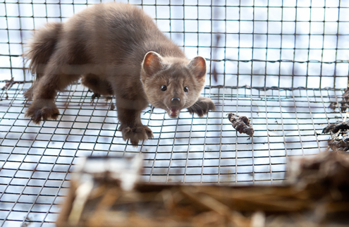

Мо материалам: Гин, А.А. 150 творческих задач о том, что нас окружает / А.А. Гин, И.Ю. Андржеевская.– М.: ВИТА-ПРЕСС, 2012.– 216 с.:ил.

